**لعبة الكروت الكيميائية**

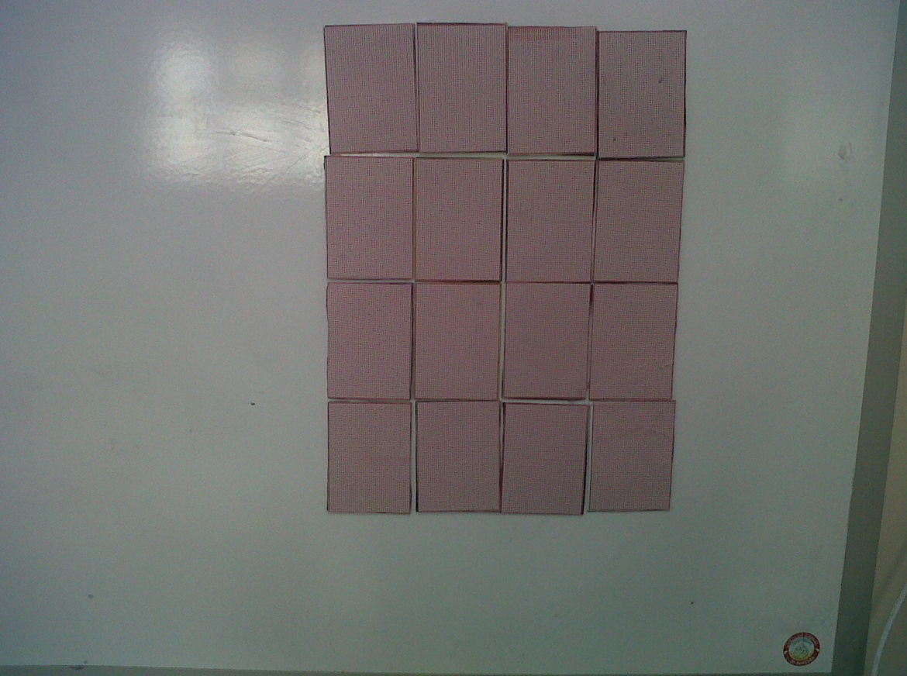

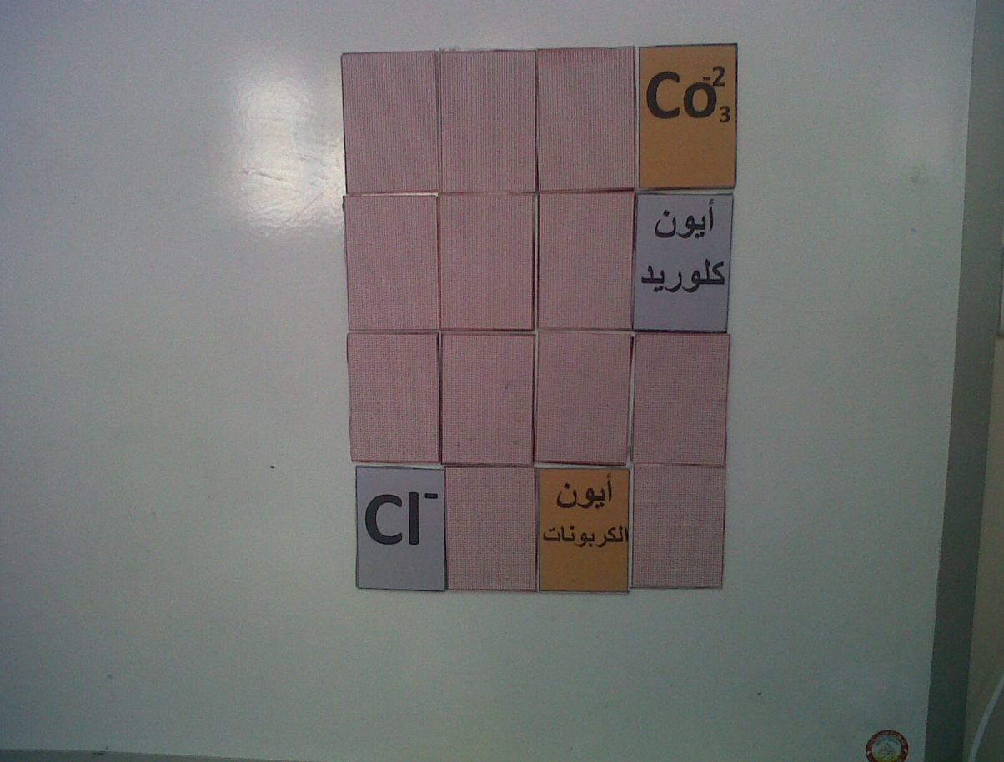

**Cl-**

**أيون كلوريد**

**أيون البروميد**

**Br-**

**أيون الومنيوم**

**Al+3**

**أيون الأكسيد**

**o-2**

**أيون الكبريتيد**

**s-2**

**-2**

**أيون الكبرتيات**

**So4**

**-2**

**Co3**

**أيون الكربونات**

**-**

**أيون النترات**

**No3**